Segue o passo a passo:

SYSTEMDB: Entrar com o usuário SYSTEM e adicionar o valor 280000 no parâmetro global_allocation_limit para limitar o uso de memória do HANA Database:

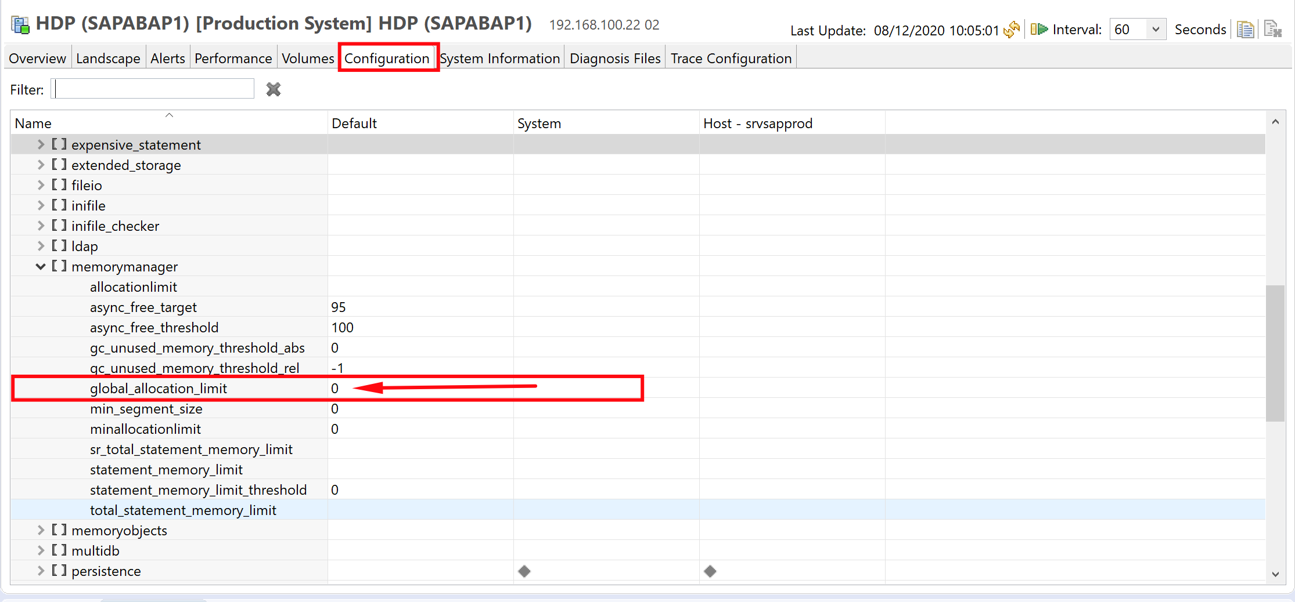

Adicionar o novo valor: 280000

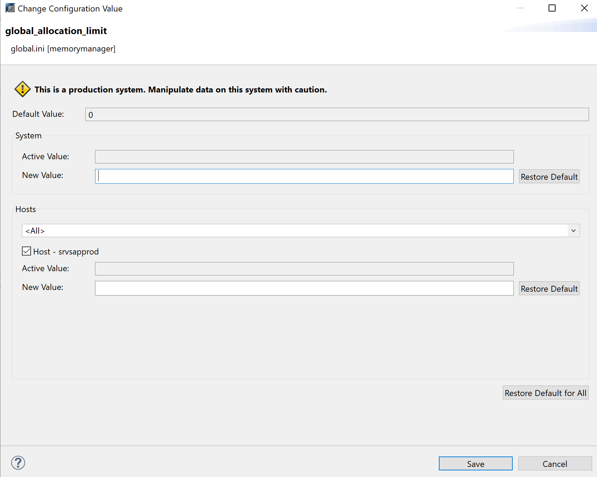

Executar o procedimento abaixo, logo após:

1. Stop da aplicação SHP [192.168.100.22];
2. Stop do HANA Database [192.168.100.22];
3. ps -es | grep sap
4. killall -9 (nos processos travados no SO)
5. ps -es | grep hdp
6. killall -9 (nos processos travados);
7. shutdown -r now
8. Start do HANA Database;
9. Entrar na estrutura: /usr/sap/hostctrl/exe/
10. Monitorar o Start: sapcontrol -nr 02 -function GetProcessList
11. Start da aplicação SHP [192.168.100.22].